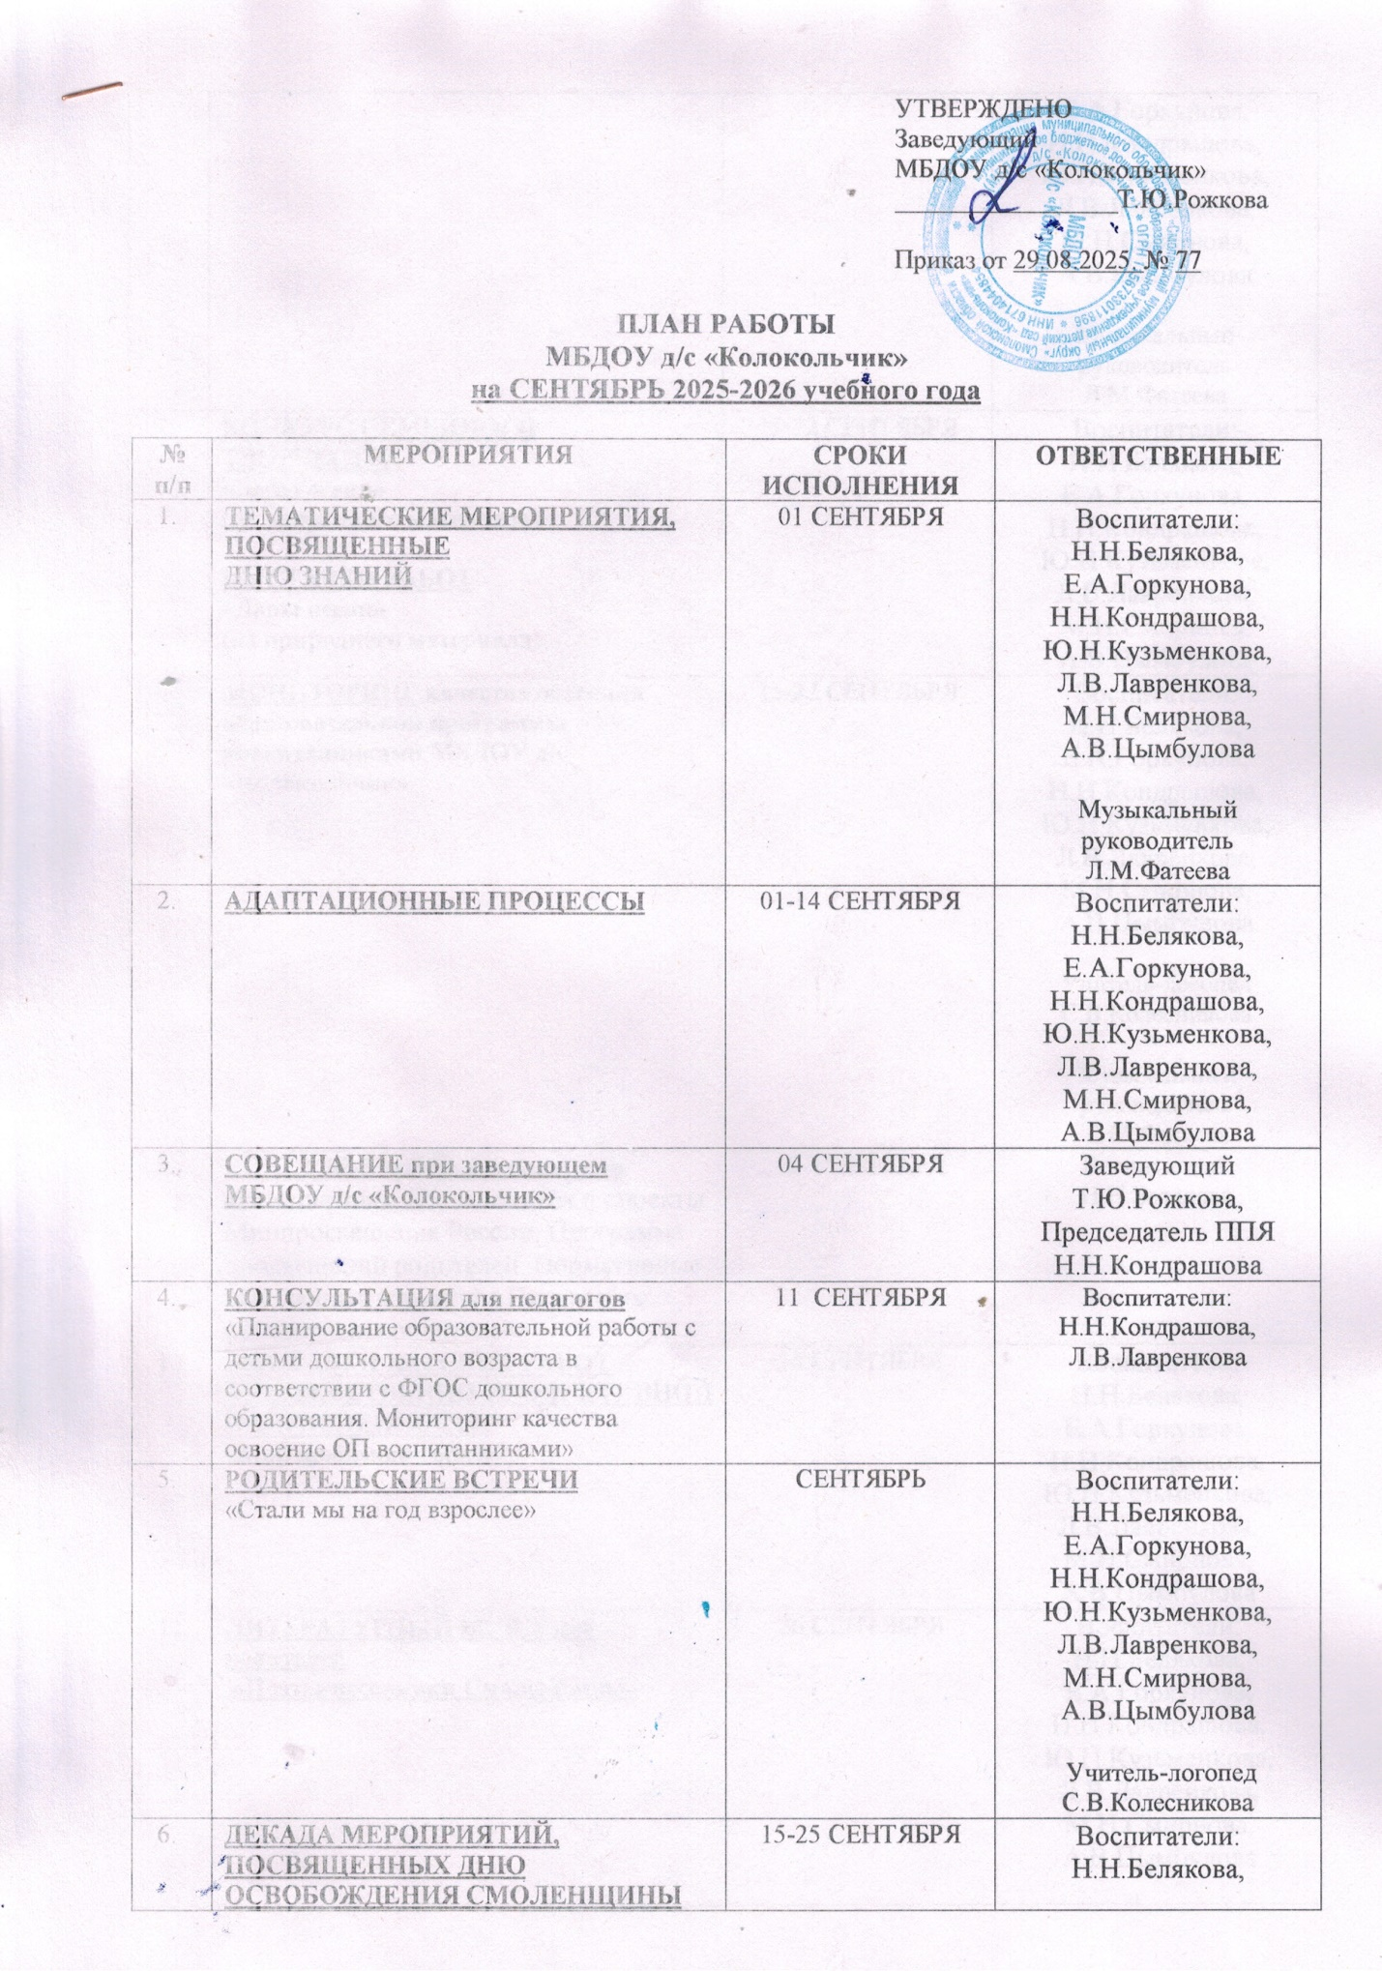

 | ДЕКАДА МЕРОПРИЯТИЙ, ПОСВЯЩЕННЫХ ДНЮ ОСВОБОЖДЕНИЯ СМОЛЕНЩИНЫ | 15-25 СЕНТЯБРЯ | Воспитатели:  Н.Н.Белякова,  Е.А.Горкунова,  Н.Н.Кондрашова,  Ю.Н.Кузьменкова,  Л.В.Лавренкова,  М.Н.Смирнова,  А.В.Цымбулова  Музыкальный руководитель Л.М.Фатеева
 | КОНКУРС СЕМЕЙНОГО ТВОРЧЕСТВА  «Дары осени»  (из природного материала)  ВЫСТАВКИ РАБОТ  «Дары осени»  (из природного материала) | 15-22 СЕНТЯБРЯ | Воспитатели:  Н.Н.Белякова,  Е.А.Горкунова,  Н.Н.Кондрашова,  Ю.Н.Кузьменкова,  Л.В.Лавренкова,  М.Н.Смирнова,  А.В.Цымбулова
 | МОНИТОРИНГ качества освоения образовательной программы воспитанниками МБДОУ д/с «Колокольчик» | 15-22 СЕНТЯБРЯ | Воспитатели:  Н.Н.Белякова,  Е.А.Горкунова,  Н.Н.Кондрашова,  Ю.Н.Кузьменкова,  Л.В.Лавренкова,  М.Н.Смирнова,  А.В.Цымбулова  Учитель-логопед С.В.Колесникова  Музыкальный руководитель Л.М.Фатеева
 | КОНСУЛЬТАЦИЯ для педагогов  «Инициативы, нововведения и проекты Минпросвещения России: Программа просвещений родителей. Нормативные основания и структура Программы просвещения родителей» | 18 СЕНТЯБРЯ | Воспитатели:  Н.Н.Белякова
 | ВЫСТАВКИ ДЕТСКИХ РАБОТ ХУДОЖЕСТВЕННО-ПРОДУКТИВНОЙ НАПРАВЛЕННОСТИ  «Мой любимый город» | 25 СЕНТЯБРЯ | Воспитатели:  Н.Н.Белякова,  Е.А.Горкунова,  Н.Н.Кондрашова,  Ю.Н.Кузьменкова,  Л.В.Лавренкова,  М.Н.Смирнова,  А.В.Цымбулова
 | ЛИТЕРАТУРНЫЙ ВЕЧЕР для родителей  «Поэты-песенники Смоленщины» | 26 СЕНТЯБРЯ | Воспитатели:  Н.Н.Белякова,  Е.А.Горкунова,  Н.Н.Кондрашова,  Ю.Н.Кузьменкова,  Л.В.Лавренкова,  М.Н.Смирнова,  А.В.Цымбулова  Учитель-логопед С.В.Колесникова  Музыкальный руководитель Л.М.Фатеева
 | СОВЕЩАНИЕ при заведующем МБДОУ д/с «Колокольчик» | 30 СЕНТЯБРЯ | Заведующий Т.Ю.Рожкова,  Председатель ППЯ Н.Н.Кондрашова
 | РОДИТЕЛЬСКИЕ ВСТРЕЧИ  «Стали мы на год взрослее» | СЕНТЯБРЬ | Воспитатели:  Н.Н.Белякова,  Е.А.Горкунова,  Н.Н.Кондрашова,  Ю.Н.Кузьменкова,  Л.В.Лавренкова,  М.Н.Смирнова,  А.В.Цымбулова
 | ИНДИВИДУАЛЬНЫЕ КОНСУЛЬТАЦИИ для родителей  по вопросам психолого-педагогического, социально-педагогического и логопедического сопровождения | СЕНТЯБРЬ | Заведующий  Т.Ю.Рожкова  Учитель-логопед С.В.Колесникова
 | ЭКОЛОГИЧЕСКАЯ АКЦИЯ  «Чистое утро»  (по уборке территории) | СЕНТЯБРЬ | Воспитатели:  Н.Н.Белякова,  Е.А.Горкунова,  Н.Н.Кондрашова,  Ю.Н.Кузьменкова,  Л.В.Лавренкова,  М.Н.Смирнова,  А.В.Цымбулова
 | МЕСЯЧНИК БЕЗОПАСНОСТИ | СЕНТЯБРЬ | Воспитатели:  Н.Н.Белякова,  Е.А.Горкунова,  Н.Н.Кондрашова,  Ю.Н.Кузьменкова,  Л.В.Лавренкова,  М.Н.Смирнова,  А.В.Цымбулова
 | ОБНОВЛЕНИЕ ИНФОРМАЦИОННЫХ МАТЕРИАЛОВ ДЛЯ РОДИТЕЛЕЙ В ГРУППАХ | СЕНТЯБРЬ | Воспитатели:  Н.Н.Белякова,  Е.А.Горкунова,  Н.Н.Кондрашова,  Ю.Н.Кузьменкова,  Л.В.Лавренкова,  М.Н.Смирнова,  А.В.Цымбулова
 | ОПЕРАТИВНЫЙ КОНТРОЛЬ:  - документация педагогов;  - организация питания дошкольников и качества поставляемой продукции;  - качество генеральных уборок помещений МБДОУ д/с «Колокольчик»;  - качество организации родительских встреч в ДОУ | СЕНТЯБРЬ | Заведующий  Т.Ю.Рожкова  Завхоз  Н.А.Троян
 | ОФОРМЛЕНИЕ ОФИЦИАЛЬНОГО САЙТА МБДОУ Д/С «КОЛОКОЛЬЧИК» | СЕНТЯБРЬ | Т.Ю.Рожкова,  Ю.Н.Кузьменкова

СОСТАВИТЕЛИ:

- заведующий МБДОУ д/с «Колокольчик» Т.Ю.Рожкова;
- воспитатели: Н.Н.Белякова, Е.А.Горкунова, Н.Н.Кондрашова, Ю.Н.Кузьменкова, Л.В.Лавренкова, М.Н.Смирнова, А.В.Цымбулова;
- музыкальный руководитель Л.М.Фатеева;
- учитель-логопед С.В.Колесникова.

